TUẦN 23: Từ ngày 23 tháng 2 đến ngày 27 tháng 2 năm 2026
Ngày giảng: 5A: 26/2/2026/Thứ năm – tiết 1 - buổi sáng
5B: 26/2/2026/Thứ năm – tiết 2 - buổi chiều
BÀI 5: ĐỘNG TÁC LEO ĐỔI CHÂN LUÂN PHIÊN (Tiết 4)
A. YÊU CẦU CẦN ĐẠT
- Ôn động tác leo đổi chân luân phiên lên, xuống thang chữ A. Trò chơi “Chân ai khéo”. Hs biết thực hiện đúng động tác để thực hiện nhiệm vụ học tập. Tích cực tham gia các trò chơi vận động, có trách nhiệm trong khi chơi trò chơi và hình thành thói quen tập luyện TDTT.
- Biết thực hiện vệ sinh sân tập để đảm bảo an toàn trong tập luyện. Biết điều chỉnh trang phục để thoải mái và tự tin khi vận động. Thông qua việc học tập tích cực, chủ động tiếp nhận kiến thức và tập luyện.
- Tự giác, tích cực trong tập luyện. Yêu nước, chăm chỉ, trách nhiệm và trung thực.
B. ĐỒ DÙNG DẠY HỌC
- Giáo viên: Tranh ảnh động tác liên quan đến bài học, trang phục thể thao, còi phục vụ trò chơi.
- Học sinh: Giày thể thao, trang phục thể thao
C. CÁC HOẠT ĐỘNG DẠY HỌC CHỦ YẾU
Nội dung | LV Đ | Phương pháp, tổ chức và yêu cầu
Nội dung | LV Đ | Hoạt động GV | Hoạt động HS
I. Hoạt động mở đầu  1. Nhận lớp  2. Khởi động  - Chạy nhẹ nhàng 1 vòng quanh sân tập.  - Xoay các khớp cổ tay, cổ chân, vai, hông, gối,  3. Trò chơi.  - Trò chơi “Chạy đổi chỗ vỗ tay nhau” | 5’  2x8n | - Nghe cán bộ lớp báo cáo.  - Hỏi sức khỏe của Hs.  - Phổ biến nội dung, nhiệm vụ và yêu cầu giờ học.  - GV di chuyển và quan sát, chỉ dẫn cho HS thực hiện.  - Gv tổ chức HS chơi trò chơi. | - Cán sư tập trung lớp, điểm số, báo cáo sĩ số cho Gv.  GV  * * * * * * * *  * * * * * * *  * * * * * * *  - Cán sự điều khiển lớp khởi động.  - Hs chơi đúng luật, nhiệt tình sôi nổi và đảm bảo an toàn.  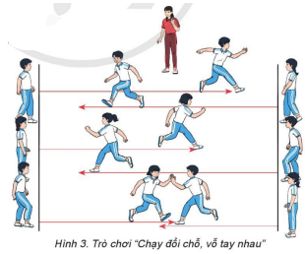
II. Hoạt động luyện tập:  * Tập động tác leo đổi chân luân phiên lên, xuống thang chữ A:  - Tập luyện cá nhân  - Tập luyện theo cặp  - Tập luyện theo tổ nhóm  - Thi đua giữa các tổ  2.Trò chơi “Chân ai khéo”  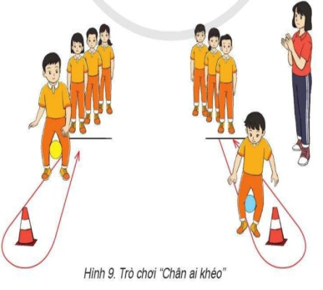 | 25’  3 lần  3 lần  3 lần  1lần | - GV tổ chức cho HS luyện tập  - GV quan sát, nhận xét, sửa sai cho HS.  - GV tổ chức cho HS luyện tập cặp đôi  - GV sửa sai  - Yc tổ trưởng cho các bạn luyện tập theo khu vực quy định.  - GV sửa sai  - GV tổ chức cho HS thi đua giữa các tổ  - GV nêu tên trò chơi, phổ biến luật chơi, cách chơi.  - Cùng hs nhắc lại luật chơi và cách chơi.  - Cho Hs chơi thử.  - Tổ chức cho Hs chơi. | - HS tập theo hướng dẫn của giáo viên                     ∇  - Hs tập luyện cặp đôi theo sự hướng dẫn của Gv            ∇            - Hs tập luyện theo tổ nhóm dưới sự hướng dẫn của Gv và cán sự lớp:  ••••••••••  • •  ∇  •  • •  • •  • •  •  •  • •  -Tổ trưởng điều khiển lớp tập luyện  - Từng tổ lên thi đua  - trình diễn  - Hs nhắc lại luật chơi, cách chơi.  - Hs chơi trò chơi dưới sự chỉ huy của Gv.  - Chơi trò đúng luật, nhiệt tình, sôi nổi và an toàn.
IV. Vận dụng  - Thả lỏng cơ toàn thân.  - Củng cố hệ thống bài học  - Nhận xét và hướng dẫn tập luyện ở nhà. | 5’ | - GV hướng dẫn.  - Gv cùng hs hệ thống lại bài.  - Nhận xét ý thức, thái độ học của Hs.  - HD sử dụng SGK để Hs ôn lại bài và chuẩn bị bài sau. | - HS thực hiện thả lỏng  - Hs cùng Gv hệ thống lại bài GV  * * * * * * * *  * * * * * * *  * * * * * * *  - HS thực hiện theo hướng dẫn của GV và tập luyện ở nhà.
IV. ĐIỀU CHỈNH SAU TIẾT DẠY (NẾU CÓ)
…………………………………………………………………………………………………………………………………………………………………………………..

Ngày giảng: 5A: 26.2.2026/Thứ năm – tiết 3– buổi chiều.
5B: 27.2.2026/Thứ sáu – tiết 2 - buổi sáng.
BÀI 6: ĐỘNG TÁC TRÈO QUA THANG CHỮ A (Tiết 1)
I. YÊU CẦU CẦN ĐẠT
- Học động tác trèo qua thang chữ A. Trò chơi “Khéo léo về đích”. Hs biết cách thức thực hiện động tác và trò chơi.
- Biết thực hiện vệ sinh sân tập, thực hiện vệ sinh cá nhân để đảm bảo an toàn trong tập luyện. Biết điều chỉnh trang phục để thoải mái và tự tin khi vận động, biết điều chỉnh chế độ dinh dưỡng đảm bảo cho cơ thể. Thông qua việc học tập tích cực, chủ động tiếp nhận kiến thức và tập luyện.
- Tự giác, tích cực trong tập luyện. Yêu nước, chăm chỉ, trách nhiệm và trung thực.
II. ĐỒ DÙNG DẠY HỌC
- Giáo viên: Tranh ảnh động tác liên quan đến bài học, trang phục thể thao, còi phục vụ trò chơi.
-Học sinh: Giày thể thao, trang phục thể thao
III. CÁC HOẠT ĐỘNG DẠY HỌC CHỦ YẾU
Nội dung | LV Đ | Phương pháp, tổ chức và yêu cầu
Nội dung | LV Đ | Hoạt động GV | Hoạt động HS
I. Hoạt động mở đầu  1. Nhận lớp  2. Khởi động  - Chạy nhẹ nhàng 1 vòng quanh sân tập.  - Xoay các khớp cổ tay, cổ chân, vai, hông, gối,...  3. Trò chơi.  - Trò chơi “Qua cầu” | 5’  2x8n | - Nghe cán bộ lớp báo cáo.  - Hỏi sức khỏe của Hs  - Phổ biến nội dung, nhiệm vụ và yêu cầu giờ học.  - GV di chuyển và quan sát, chỉ dẫn cho HS thực hiện.  - Gv tổ chức HS chơi trò chơi. | - Cán sư tập trung lớp, điểm số, báo cáo sĩ số cho Gv.  GV  * * * * * * * *  * * * * * * *  * * * * * * *  - Cán sự điều khiển lớp khởi động.  - Hs chơi đúng luật, nhiệt tình sôi nổi và đảm bảo an toàn.  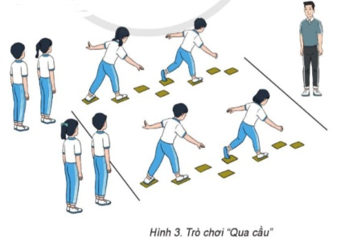
II. Hoạt động hình thành kiến thức mới:  Động tác trèo qua thang chữ A:  - TTCB: Đứng đối diện thang chữ A, hai tay mở rộng nắm gióng thang trước ngực (H.4a).  - Động tác: Từ TTCB, thực hiện động tác leo lên thang chữ A cho đến gióng thang cao nhất ngang đùi (H.4b), chuyển hai tay nắm chặt một đầu gióng thang bên trái (phải), đưa chân phải (trái) sang gióng thang đối diện (H.4c,d). Sau đó chuyển tay trái (phải) về đầu gióng thang còn lại, hai tay nắm chặt hai đầu gióng thang, đưa chân trái (phải) sang gióng thang cùng với chân phải (trái) và thực hiện động tác leo xuống thang chữ A (H.4e, g). | 7’ | - Cho HS quan sát tranh  - GV làm mẫu động tác kết hợp phân tích kĩ thuật động tác.  - Hô nhịp và thực hiện động tác mẫu, hướng dẫn Hs thực hiện đt.  - Gv quan sát, uốn nắn và sửa sai cho Hs. | - Hs lắng nghe, tiếp thu và ghi nhớ.  - Tập luyện theo sự hướng dẫn của Gv.  GV  * * * * * * * *  * * * * * * *  * * * * * * *  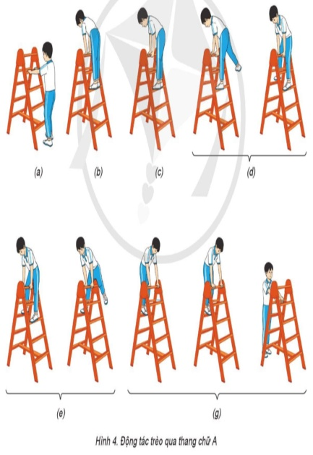
III. Hoạt động luyện tập:  * Tập động tác trèo qua thang chữ A:  - Tập luyện cá nhân  - Tập luyện theo cặp  - Tập luyện theo tổ nhóm  - Thi đua giữa các tổ  2.Trò chơi “Khéo léo về đích”  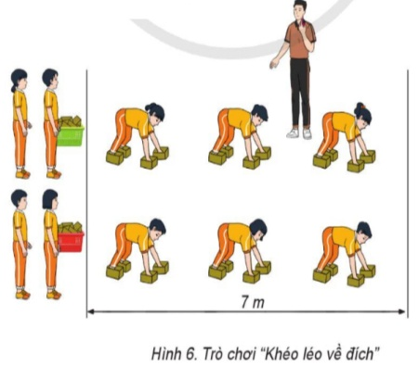 | 15’  3 lần  3 lần  3 lần  1lần  3’ | - GV tổ chức cho HS luyện tập  - GV quan sát, nhận xét, sửa sai cho HS.  - GV tổ chức cho HS luyện tập cặp đôi  - GV sửa sai  - Yc tổ trưởng cho các bạn luyện tập theo khu vực quy định.  - GV sửa sai  - GV tổ chức cho HS thi đua giữa các tổ.  - GV nêu tên trò chơi, phổ biến luật chơi, cách chơi.  - Cùng hs nhắc lại luật chơi và cách chơi.  - Cho Hs chơi thử.  - Tổ chức cho Hs chơi. | - HS tập theo hướng dẫn của giáo viên                      ∇  - Hs tập luyện cặp đôi            ∇            - Hs tập luyện theo tổ nhóm dưới sự của các tổ trưởng  ••••••••••  • •  ∇  •  • •  • •  • •  •  •  • •  - Từng tổ lên thi đua  - trình diễn  - Hs nhắc lại luật chơi, cách chơi.  - Hs tiến hành chơi trò chơi dưới sự chỉ huy của Gv.  - Chơi trò đúng luật, nhiệt tình, sôi nổi và an toàn.
IV. Vận dụng  - Thả lỏng cơ toàn thân.  - Củng cố hệ thống bài học  - Nhận xét và hướng dẫn tập luyện ở nhà. | 5’ | - GV hướng dẫn.  - Gv cùng hs hệ thống lại bài (đưa câu hỏi).  - Nhận xét kết quả, ý thức, thái độ học của Hs.  - HD sử dụng SGK để Hs ôn lại bài và chuẩn bị bài sau. | - HS thực hiện thả lỏng  - Hs cùng Gv hệ thống lại bài.  GV  * * * * * * * *  * * * * * * *  * * * * * * *  - HS thực hiện theo hướng dẫn của GV và tập luyện ở nhà.
IV. ĐIỀU CHỈNH SAU TIẾT DẠY (NẾU CÓ)
……………………………………………………………………………………………………………………………………………………………………………………

